**ANEXOS**

**ANEXOS DOCUMENTALES**

**ANEXO 1**

**UNIVERSIDAD TECNICA DEL NORTE**

**FACULTAD CIENCIAS DE LA SALUD**

**ESCUELA TERAPIA FISICA**

La siguiente encuesta tiene el propósito de identificar los problemas asociados a las malas posturas en el lugar de trabajo. Los resultados obtenidos serán utilizados en la elaboración de nuestro trabajo de tesis.

Fecha_____________ Encuestador_____________________

**DATOS DE IDENTIFICACIÓN GENERAL**

SEXO M ( ) F ( )

EDAD____________________________

INSTRUCCIÓN____________________

PROFESIÓN ______________________

**CUESTIONARIO DE PREGUNTAS**

Lea con atención el siguiente cuestionario y proceda a llenarlo con toda sinceridad, ya que esto le ayudara a mejorar sus posturas ergonómicas.

**1.- ¿Hace que tiempo trabaja en la Universidad Técnica Del Norte?**

……………………………………………………………………………………………………

**2.- ¿Le gusta el ambiente de trabajo en el que se desenvuelve?**

……………………………………………………………………………………………………

**3.- ¿Cuanto tiempo pasa sentada/o diariamente en su trabajo?**

...........................................................................................................................................

**4.- ¿Siente dolor en su columna vertebral al estar sentada?**

Mucho ( )

Poco ( )

Casi nada ( )

Nada ( )

**5.- ¿En Que región de su columna siente más dolor?**

Columna cervical ( )

Columna dorsal ( )

Columna lumbar ( )

**6.- ¿Si presenta dolor en alguna parte de su cuerpo desde hace cuanto tiempo tiene estas molestias?**

15 días ( ) 3 meses ( ) 6 meses ( )

Mas de 6 meses ( )

**7.- ¿Cree que utiliza la mesa adecuada para trabajar?**

SI ( ) NO ( )

**8.- ¿Cree que dispone de la silla adecuada para su trabajo?**

SI ( ) NO ( )

**9.-** **La posición de sentado es una postura en la vida cotidiana especialmente en los trabajos de oficina ¿al mantener esta postura tiene en cuenta las siguientes opciones?**

1. La correcta altura de la silla
2. La correcta inclinación de su silla

**10.-** **¿Su pantalla está demasiado alta o baja para usted?**

ALTA ( ) BAJA ( ) NORMAL ( )

**11.- ¿Se sienta en una posición adecuada en su sitio de trabajo?**

SI ( ) NO ( )

**12.- ¿Tiene suficiente luz en su puesto o lugar de trabajo?**

SI ( ) NO ( )

**13.- ¿Cree usted que el lugar donde trabaja es propicio para desarrollar sus actividades laborales?**

**……………………………………………………………………………………………………**

**14.- ¿Practica algún tipo de ejercicio para mejorar su estilo de vida?**

SI ( ) NO ( )

Si su respuesta es sí indique que ejercicio practica:

……………………………………………………………………………………………………

**15.- ¿Le interesaría conocer acerca del método Pilates?**

SI ( ) NO ( )

**16.- ¿Durante su jornada laboral tiene cambios de posición o se mantiene en la misma posición durante todo el día?**

**……………………………………………………………………………………………………**

**17.-¿Cree que sus implementos de trabajo están en la posición adecuada para cuidar su columna vertebral?**

SI ( ) NO ( )

Explique su respuesta:

……………………………………………………………………………………………………

**18.- ¿Ha recibido charlas informativas sobre la tensión muscular por las malas posturas en el lugar de trabajo?**

SI ( ) NO ( )

**19.- ¿Le gustaría formar parte del taller de cómo corregir las malas posturas por medio del método Pilates?**

**……………………………………………………………………………………………………**

**20. - ¿Le gustaría mejorar su postura y aliviar sus dolores practicando los ejercicios de Pilates?**

SI ( ) NO ( )

**21.- ¿Si presenta dolor en la región cervical (cuello) estaría dispuesto aprender una serie de ejercicios de movilización cervical y autoestiramientos para flexibilizar y así mejorar su ambiente laboral?**

**……………………………………………………………………………………………………**

**GRACIAS**

**Anexo 2**

**UNIVERSIDAD TECNICA DEL NORTE**

**FACULTAD CIENCIAS DE LA SALUD**

**ESCUELA TERAPIA FISICA**

La siguiente encuesta tiene el propósito de verificar si los problemas asociados a las malas posturas en el lugar de trabajo disminuyeron realizando los ejercicios del método Pilates. Los resultados obtenidos serán utilizados en la elaboración de nuestro trabajo de tesis.

1. En una escala del 1 al 5 califique al método de Pilates sabiendo que 5 es el puntaje más alto.

1 4

2 5

3

1. ¿Cree usted que el método de Pilates le ayudo en sus problemas ergonómicos?

……………………………………………………………………………………………

1. ¿Desde que usted practica el método de Pilates su dolor región cervical y dorsal a disminuido?

……………………………………………………………………………………………

1. ¿Según su criterio el método de Pilates fue una serie de ejercicios correctamente escogidos para el personal administrativo de la Universidad Técnica del Norte?

Si No

1. ¿Según lo que usted conoció y practico del método de Pilates recomendaría esta serie de ejercicios a otras personas?

……………………………………………………………………………………………………………………………………..

**ANEXO 3**

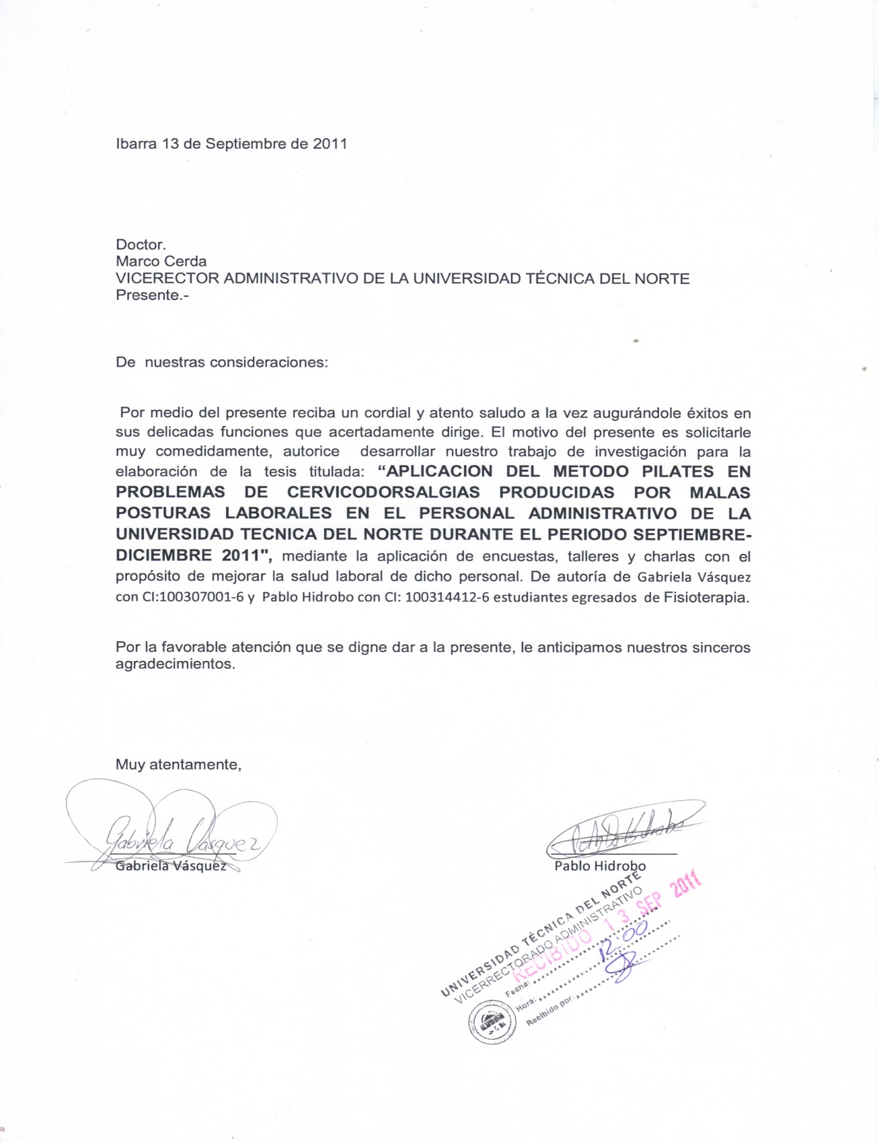

**ANEXO 4**

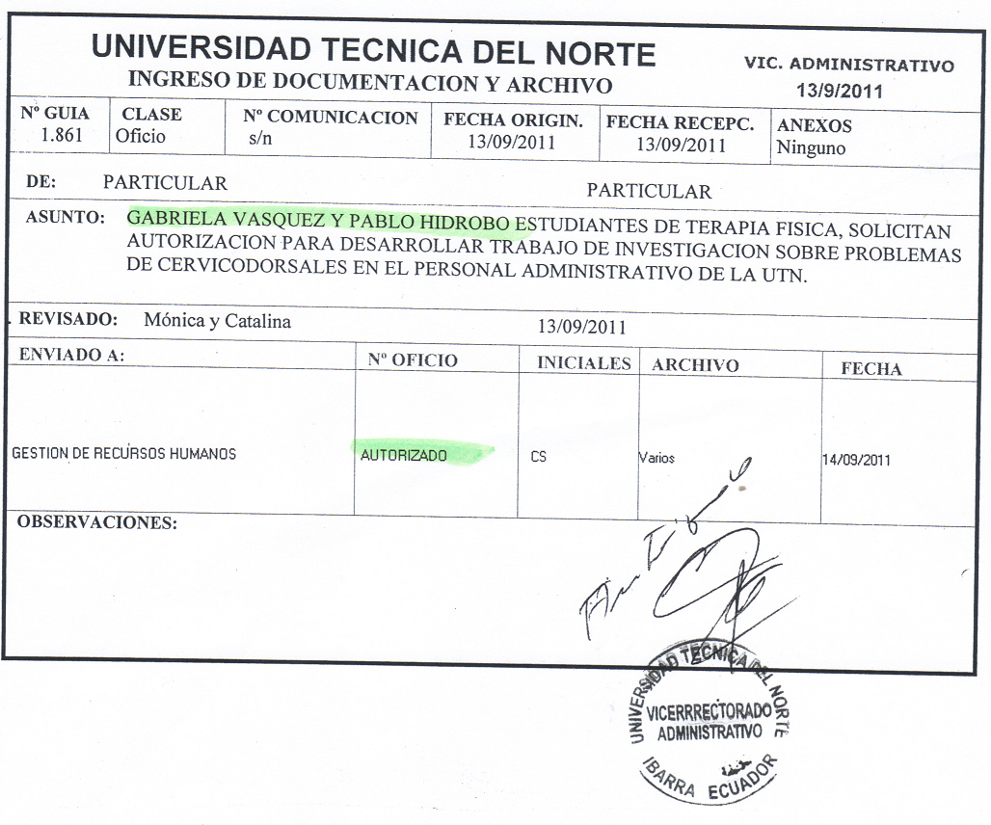

**ANEXO 5**

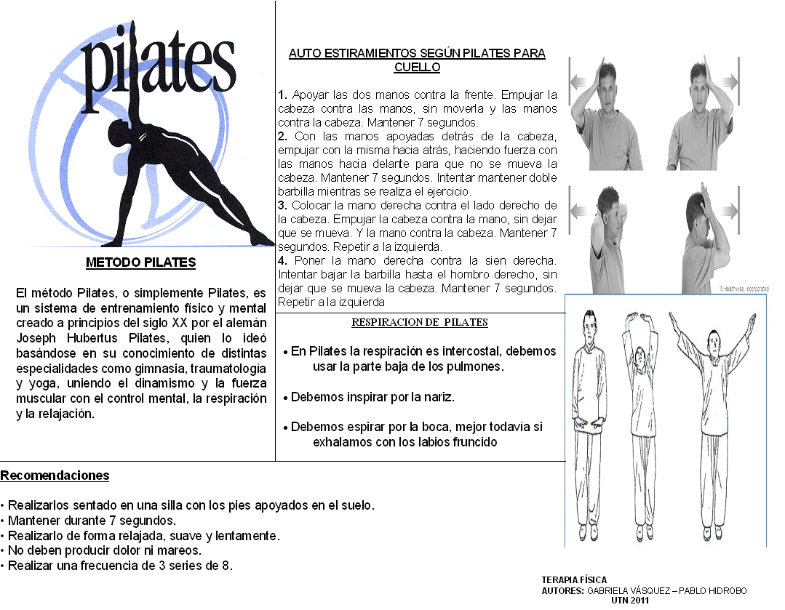

**ANEXOS 6**

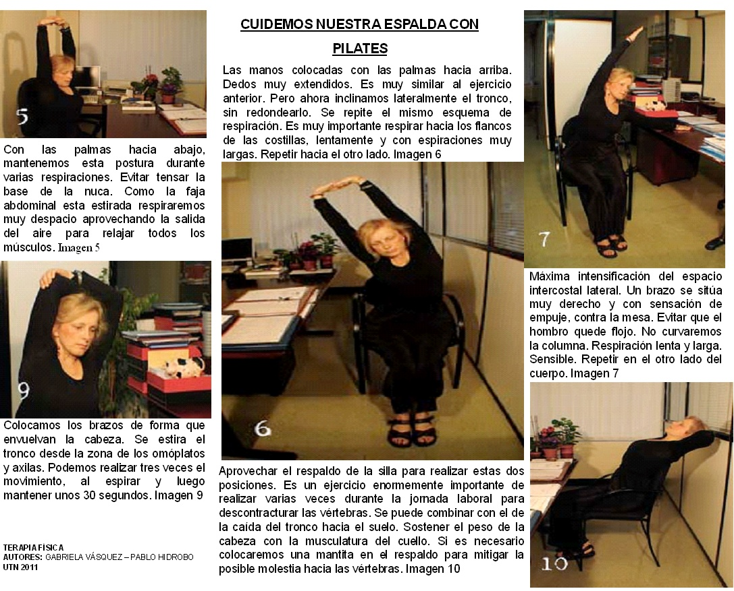

**ANEXOS GRAFICOS**

**ANEXO 7**



BROOKE SILER, 2000: el método Pilates, ediciones oniro, sa, Barcelona – España

**ANEXO 8**



BROOKE SILER, 2000: el método Pilates, ediciones oniro, sa, Barcelona – España

**ANEXO 9**

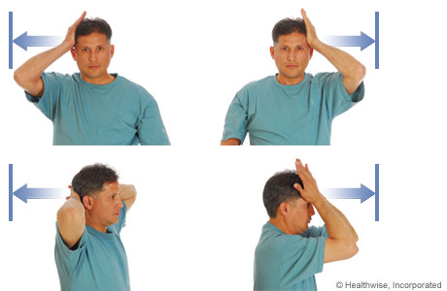

http://www.tutraumatologo.com/cervicalgia.html

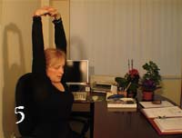**ANEXO 10**

http://es.scribd.com/doc/12684449/DORSALGIA

**ANEXO 11**

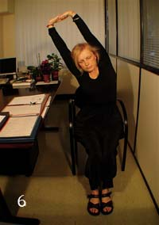

http://es.scribd.com/doc/12684449/DORSALGIA

**ANEXO 12**

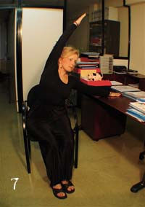

http://es.scribd.com/doc/12684449/DORSALGIA

**ANEXO 13**

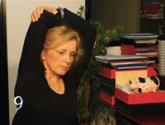

http://es.scribd.com/doc/12684449/DORSALGIA

**ANEXO 14**

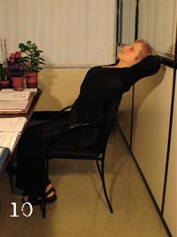

http://es.scribd.com/doc/12684449/DORSALGIA

**ANEXO 15**

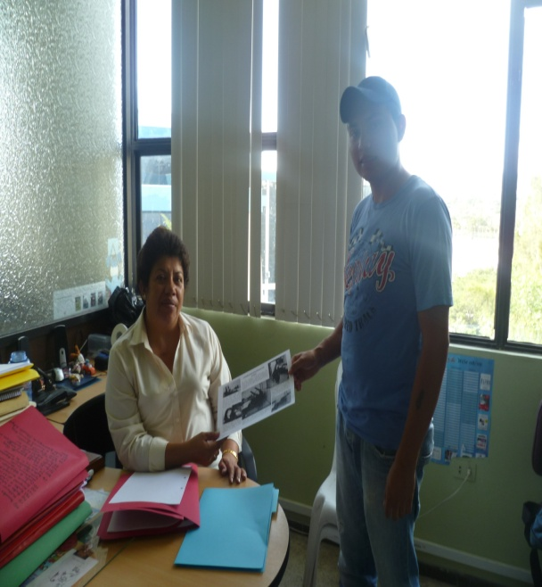

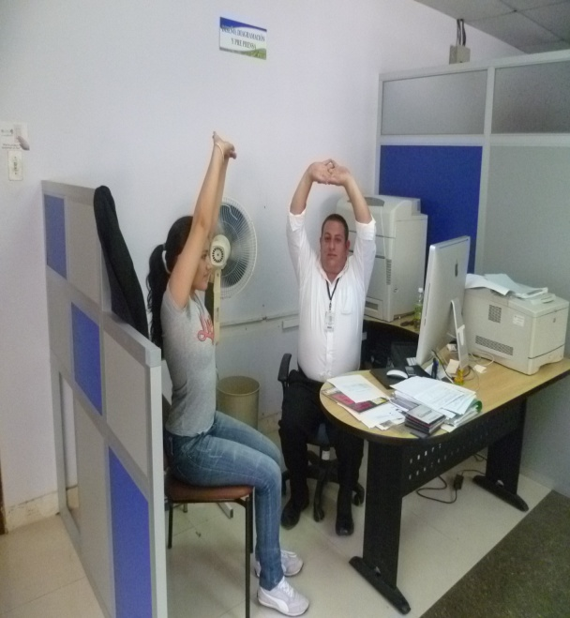

**AUTORES:** GABRIELA VÁSQUEZ – PABLO HIDROBO

**UTN 2011**

**ANEXO 16**

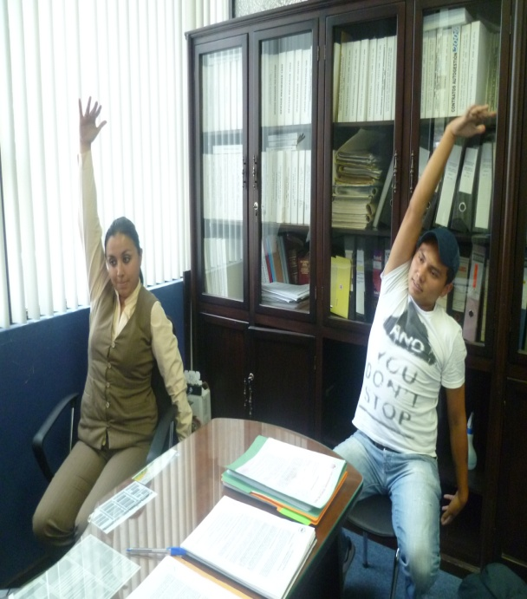

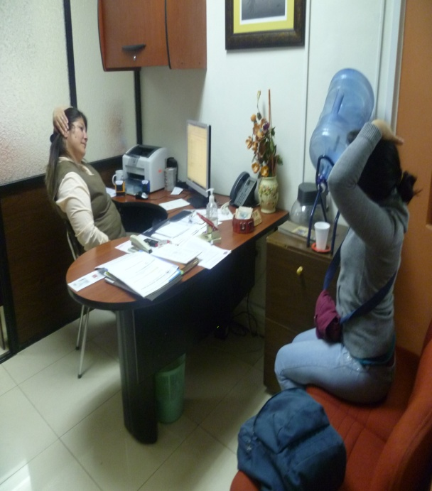

**AUTORES:** GABRIELA VÁSQUEZ – PABLO HIDROBO

**UTN 2011**

**ANEXO 17**

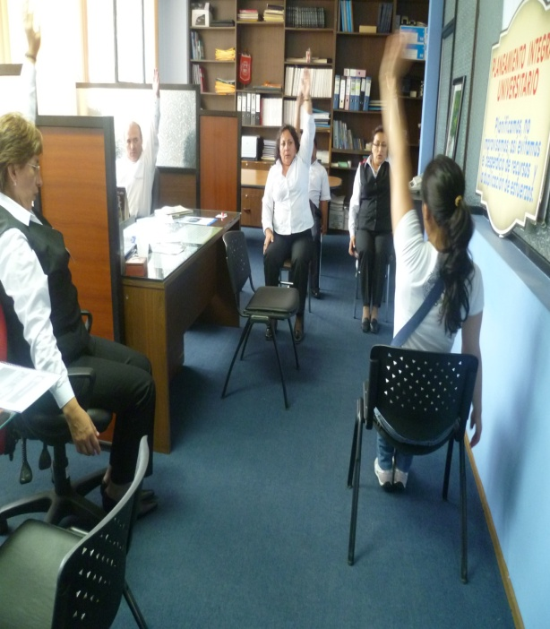

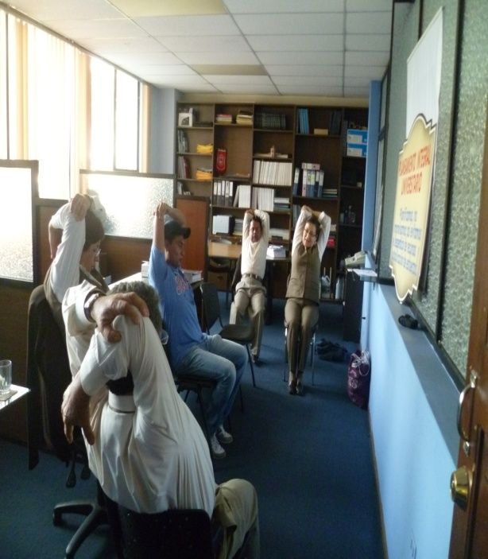

**AUTORES:** GABRIELA VÁSQUEZ – PABLO HIDROBO

**UTN 2011**

**ANEXO 18**

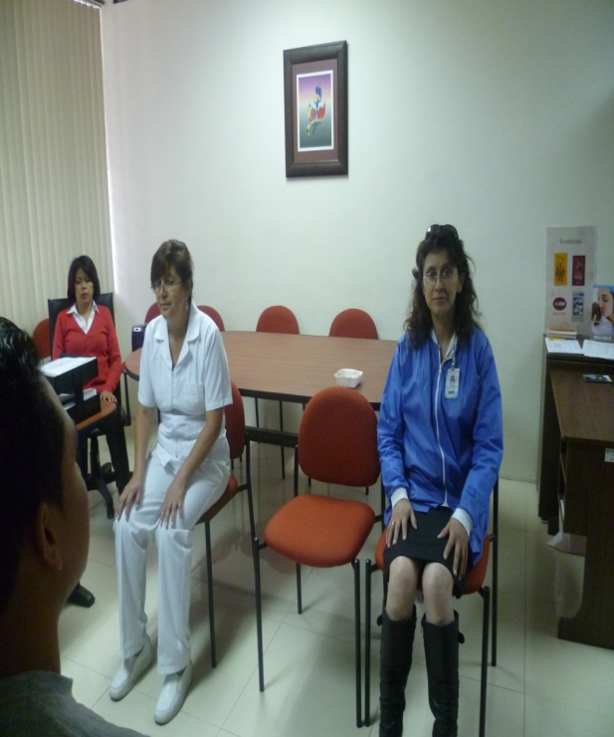

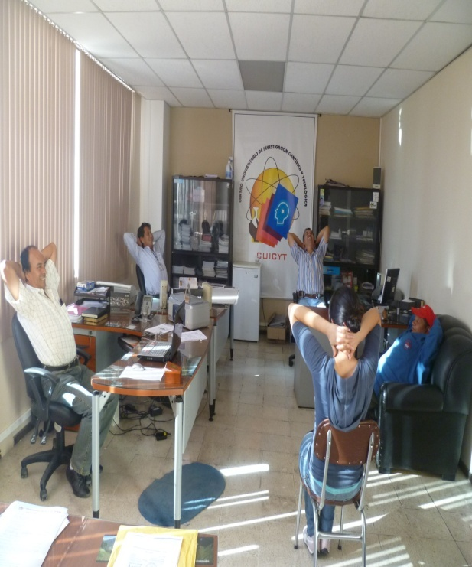

**AUTORES:** GABRIELA VÁSQUEZ – PABLO HIDROBO

**UTN 2011**

**GLOSARIO DE TERMINOS.-**

1. **Abducción.-** Movimiento de una articulación en el plano frontal, en el que la extremidad se aleja del centro del cuerpo.
2. **Ácido láctico.**- Producto de desecho del metabolismo anaeróbico que no puede ser utilizado efectivamente para hacer funcionar los músculos.
3. **Adose.-** Poner una cosa junto a otra que le sirve de respaldo o apoyo
4. **Aducción.**-Movimiento de una articulación en el plano frontal, en el que la extremidad se acerca al centro del cuerpo.
5. **Algia.-** Dolor circunscrito a una determinada zona.
6. **Atrofia.**-Pérdida de tono, tamaño y fuerza muscular.
7. **Bisel.-** corte oblicuo de un borde y una plancha.
8. **Cartílago.-** Tejido conectivo que se encuentra en el extremo de un hueso.
9. **Cifosis.-** Curvatura convexa anormal de la columna.
10. **Columna cervical.-** Las siete vértebras del cuello.
11. **Columna lumbar.-** Las cinco vértebras de la zona baja de la espalda.
12. **Columna torácica.**-Parte de la columna entre el cuello y la columna lumbar, compuesta por doce vértebras.
13. **Contractura Muscular.-** Una contractura muscular es, tal y como su nombre indica, una contracción continuada e involuntaria del músculo o algunas de sus fibras que aparece al realizar un esfuerzo. Se manifiesta como un abultamiento de la zona, que implica dolor y alteración del normal funcionamiento del músculo.
14. **Ergonomía.-** La Ergonomía es una ciencia que produce e integra el conocimiento de las ciencias humanas para adaptar los trabajos, sistemas, productos y ambientes a las habilidades mentales y físicas así como a las limitaciones de las personas.
15. **Extensión.** -Movimiento de una articulación en el plano sagital; es la acción de extender una extremidad.
16. **Fascia.-** Materia que separa un músculo del músculo adyacente.
17. **Flexibilidad rotatoria.**- La rotación es un movimiento alrededor de un eje central.
18. **Flexión.-** Movimiento de una articulación en el plano sagital; es la acción de flexionar una extremidad.
19. **Hipertrofia.-** .Aumento del tamaño y fuerza de un músculo.
20. **Hipomovilidad.-** Pérdida de la amplitud de movimiento en una articulación.
21. **Ligamento.-** Tejido conectivo que se inserta hueso con hueso.
22. **Metabolismo aeróbico.**-Metabolismo en la célula que ocurre en presencia de oxígeno.
23. **Metabolismo anaeróbico**.- Metabolismo en la célula que ocurre cuando no hay suficiente suministro de oxígeno por parte de la sangre, para mantener el metabolismo aeróbico.
24. **Parestesia.-** Disturbios espontáneos de la sensibilidad subjetiva, en forma de hormigueos, adormecimiento, acorchamiento.
25. **Pronación.-** Movimiento de una articulación hacia la posición prona (hacia el suelo).
26. **Supinación.-** Movimiento de una articulación hacia la posición supina (hacia el techo).
27. **Tendón.-** Tejido conectivo que inserta el músculo en el hueso. y deprime la escápula.

**Bibliografía**

1. **AFIFI / BERGMAN.** Neuroanatomía funcional. Texto y Atlas. Ed. McGraw-Hill. Ed. 2°. 2006.
2. Alcázar Alonso C, Rodríguez Gomes RM.( 2007); Dolor cervical de origen inespecífico. p29 (4): 176-182
3. Barbero N, Rodríguez A. Dolor en la columna lumbar y cervical. En: Aliaga L, Baños JE, Barutell C, Molet J, Rodríguez A. Dolor y utilización clínica de los analgésicos. Barcelona: Editorial MCR; 1996. p.151-178.
4. BROOKE SILER, 2000: el método Pilates, ediciones oniro, sa, Barcelona – España
5. Cailliet R.; 2008. Síndromes dolorosos cuello y brazo. México: El Manual
6. Cullen J; Perdi M. Impacto de las Cervicales en la Salud del Pueblo, I. Med Popular 2005; 15: 126-132.
7. Delgado Martínez A.D.2003, Ballesteros R. Espondilosis cervical. Revisión de conceptos actualizados. Revista clínica española. No. 4,
8. **DRAKE / VOGL / MITCHELL.** GRAY - anatomía para estudiantes. Ed. Elsevier. 2005.
9. Espín J., Mérida J.A. y Sánchez-Montesinos I. Lecciones de Anatomía Humana. Librería Fleming. Granada (2003).
10. Gómez-Conesa A, Abril Belchí E. Actividad fisioterapéutica en patología vertebral en Atención Primaria de Salud. Fisioterapia. 2006; 28 (3): 162-171.
11. Herrera Saint- Leu,  P. & col.: Reflexiones sobre la terminología anatómica 2001 de la Sociedad Española de Anatomía. Arch. Anat. de Costa Rica, 4: 29, 2009.
12. KARRIE ADAMANY Y DANIEL LOIGEROT, 2006, Pilates guía para la mejora del rendimiento, editorial Paidotribo, Badalona España
13. Kendall FP y Kendall E. Músculos: Pruebas, funciones y dolor postural. Madrid: Marban; 2005
14. Laurisen A. La Corbata como Objeto: Peculiaridades de las Relaciones Objetales Edípicas en Pacientes Cervicales. Compil Seminaristas Renov 2009; 10: 152-167
15. LEHGMANN, G, 2002 Principios Ergonómicos de la Concepción de los Sistemas de Trabajo. Norma Venezolana COVENIN (2273 – 91).
16. López AJ.2000 Etiología del dolor. En: López AJ. El dolor. Un enfoque multidisciplinar. Santiago de Compostela: Universidad de Santiago de Compostela; p. 41-50.
17. L. TESTUT – A. LATARJET, 2004: anatomía humana descriptiva topográfica y funcional, editorial masson, trassvesera de gracia 17- 21 Barcelona –España
18. **LLUSÁ / MERÍ / ruano.** Manual y atlas fotográfico de anatomía del aparato locomotor. Ed. Médica Panamericana. Ed. 11°. 2007.
19. MANUEL PEDREGAL CANGA, 2006, los primeros pasos de Pilates, editorial Paidotribo, Badalona España
20. MARI WINSOR CON MARK LASKA, 2002, editorial Paidotribo. Barcelona – España
21. McKenzie, R. Trate usted mismo su cuello (2008). Manual para el paciente con dolor de cuello. Ed. Spinal Publications New Zealand LTD
22. **MOORE / DALLEY / AGUR.** Anatomía con orientación clínica. Ed. LWW. Ed. 6°. 2010.
23. Neira F, Ortega JL 2005. Fisiopatología del dolor cervical. Actualizaciones en Dolor; 1(3):127-143.
24. Neiger H. Estiramientos analíticos manuales. Técnicas pasivas. Madrid: Médica-Panamericana; 2004.
25. **PLATZER / FRITSCH / KAHLE.** atlas de anatomía con correlación clínica. ed. médica panamericana. ed. 9°. 2008.
26. Rohen J.W., Yokochi C., y Lütjen-Drecoll E. Atlas de Anatomía Humana. Estudio Fotográfico del Cuerpo Humano. 5ª edición. Elsevier España S.A. Madrid (2003)
27. ROUVIERE HENRI, ANDRE DELMAS, 2005: anatomía humana descriptiva topográfica y funcional, editorial masson, trassvesera de gracia 17- 21 Barcelona –España
28. Snell R.S. Anatomía Clínica para Estudiantes de Medicina. 6ª edición. McGraw-Hill. México. (2000)
29. Travell JG, Simons LS. Dolor y disfunción miofascial. Volúmenes 1 y 2. 2ªed. Madrid: Médica-Panamericana; 2005.
30. VELAYOS, J.L. Anatomía de la Cabeza con Enfoque Odontoestomatológico, Ed. Médica Panamericana, Madrid, 2001.

**Lincografia**

1. http://www.avizora.com/publicaciones/salud_humana/textos/cervicalgias_definicion_causas_tratamientos_0019.htm
2. http://www.dnsffaa.gub.uy/revista/volumen28/Cervicalgias%20mecanicas
3. http://www.efisioterapia.net/articulos/leer.php?id_texto=217
4. http://www.tutraumatologo.com/cervicalgia.html
5. http://es.scribd.com/doc/12684449/DORSALGIA
6. http://es.scribd.com/doc/14433905/dorsalgia
7. http://innomed-medica.net/innomed.aspx
8. http://www.semergen.es/semergen/microsites/semergendoc/osteoarticular/columna
9. http://www.kinemez.com/index.php?option=com_content&task=view&id=85&Itemid=125
10. http://www.definicionabc.com/salud/dorsalgia.php